私たちが日々何気なく接している「文字」。実はこの「文字」、日本語だけでも千種類以上もの「フォント」があることをご存知でしょうか？ 「文字は性格を表す」と言われることもありますが、人によって書く文字の形が違うように、印刷物やインターネット上で使われているフォントにもさまざまな性格や役割があります。そして同じ文章や言葉でさえ、使うフォントによって伝わり方が変わってくるのです。
連載第1回目はまず、私たちが普段目にしている様々な文字の不思議をひも解いていきたいと思います。
（テキスト・撮影：CINRA編集部 協力：竹下直幸）

文字が変わればイメージも変わる！
いきなり「フォント」と言われても、なじみの無い人は困るかもしれません。
でも、実際に見てみるとなんて事はない、皆さんが普段いたるところで見かけている「文字」そのものです。それでは早速、「文字には性格がある」ことを体感してください。

１ よく見かけrる、一般的な文字
フォント名：新ゴ
よく駅でみかけるのがこの「新ゴ」です。モリサワが作ったこのフォントは、日本でもっとも一般的に使われているフォントです。日本語フォントのスタンダードと言っても過言ではありません。

２ ポップでカジュアルな文字
フォント名：プリティー桃
見なれた看板がいつもと違って見えるのではないでしょうか。見た目もポップなこのフォントのほうが、もしかしたら本当のなsm「渋谷」のイメージに近いかもしれません。

３ 和風な文字
フォント名：勘亭流
この勘亭流というフォントは、歌舞伎の看板や番付などに使われてきた独特な文字。浅草には似合いそうですが、渋谷のイメージとは違うかもしれません。

「フォント」にはどんな種類があるんだろう？
上でみたように、文字にはさまざまな性格や役割があり、デザイナーは必要に応じてフォントを使い分けています。そしてその「使い分け」の指標になっているのが、フォントの種類です。

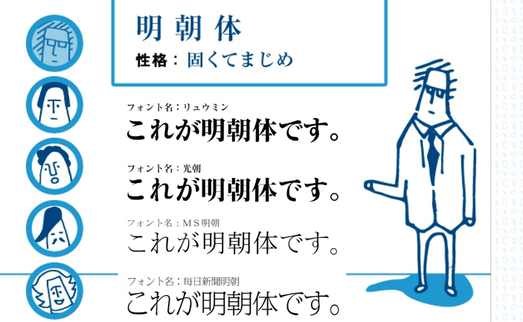
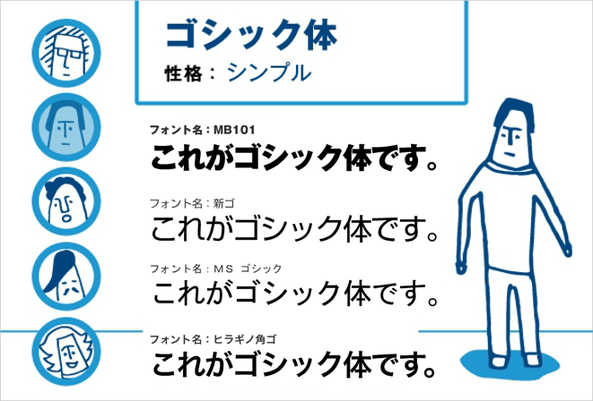
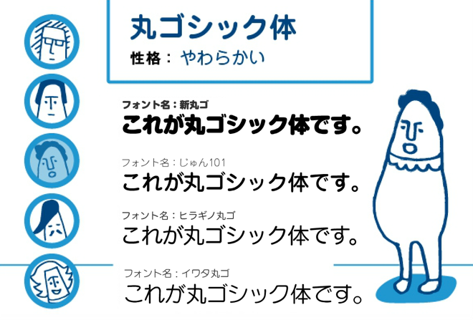
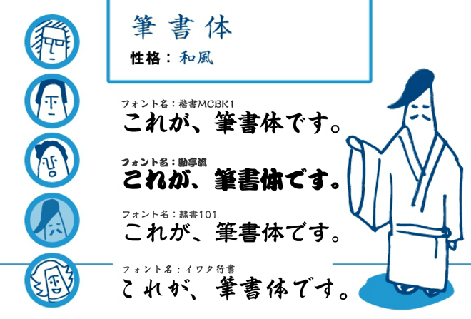
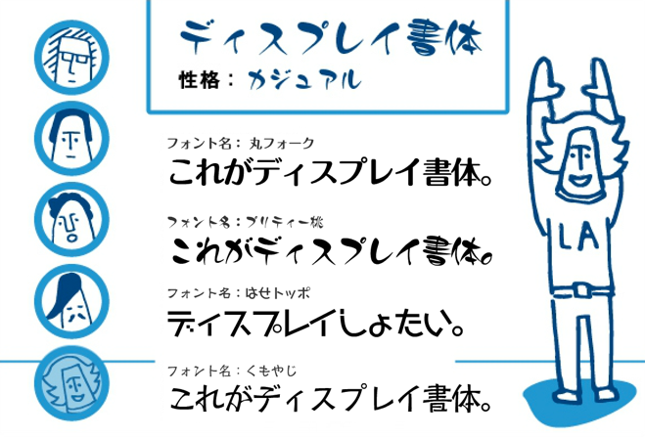

このように、日本語（和文）のフォントはその特徴から大きく5つに分けることができます。今度はこの5つのフォントが日常でどのように活躍しているのか、よく目にする文字を追いかけてみたいと思います。

５つのフォントの役割とは？
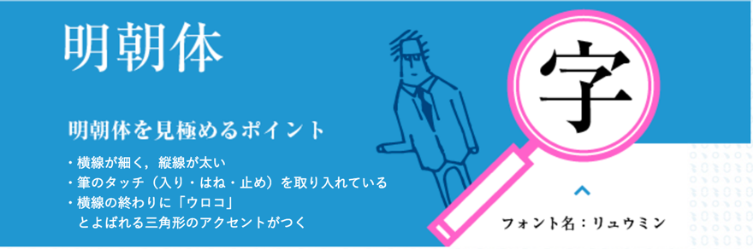

明朝体の役割
ゴシック体と並び、もっともよく使われているフォント。古くから使われてきた毛筆の特徴が活かされているため、まじめで堅いイメージがあります。
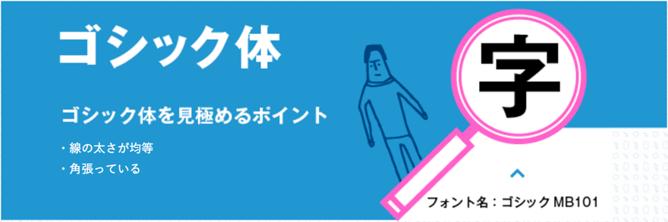

ゴシック体の役割
もっとも一般的に使われている文字がこのゴシック体。線の太さが均等なため読みやすいフォントです。書籍や屋外での使用はもちろん、パソコン上でもほとんどがゴシック体を採用しています。明朝体に比べると、「現代風」なイメージがあるかもしれません。
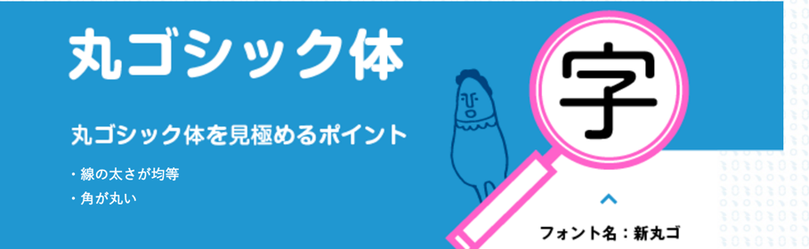

丸ゴシック体の役割
角が丸いため、やさしくソフトなイメージを持っています。ゴシック体（角ゴシックとも言う）とは同じようでいて異なる役割を持ち、標識などでよく目にするのがこの丸ゴシック体です。注意事項をやさしく伝えるための配慮なのでしょう。
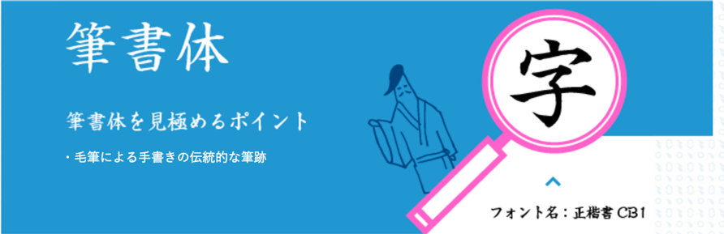

筆書体の役割
筆で書かれた文字を再現したフォント。古くから楷書体・行書体・隷書体・教科書体・勘亭流などさまざまなバリエーションがあります。手書きのニュアンスを活かした個性的なフォントが多く、使われ方は限定的。和風なイメージをいかし、居酒屋の看板や和菓子のパッケージ、年賀状などで数多くみかけます。
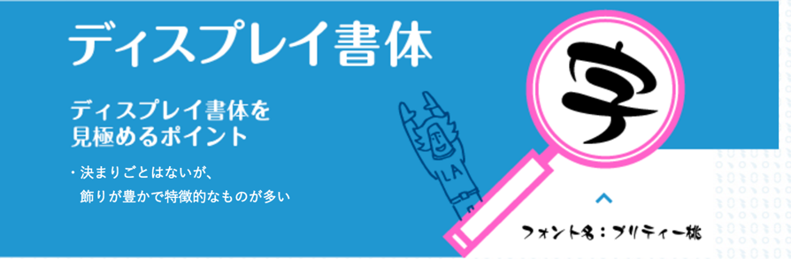

ディスプレイ書体
飾りが豊かでカジュアルなイメージのフォントです。特徴として明確な決まり事はなく、手書き風のものから、明朝体やゴシック体から派生したものまでさまざまなフォントがあります。その名の通り「展示」する際に使われることが多く、長い文章の本文で使われることはほとんどありません。

（1502う字）
リンク：http://www.cinra.net/column/morisawa/morisawa01.php

